Исторический памятник
села Ольховчик
Чертковского района Ростовской области

К культурно-историческим памятникам нашего села относится церковь. Она была построена в 1873 году и названа Спасо-Преображенской. Спасо-Преображенская церковь расположена в центре Ольховчика, почти у самой дороги – живая история, уникальное украшение нашего села.
Старожилы села рассказывали, что строили ее ольховчане – семья Михайловых: отец и пятеро сыновей. Они ходили по дворам и собирали у селян куриные яйца, на которых замешивали раствор для кладки кирпичей. Яйца сдавали все, кто только мог. Наверное, поэтому церковь не смогли разрушить. Строительство продолжалось пять лет. В 1874 году церковь была освящена и в ней стали проходить службы. Спасо-Преображенский храм стал сердцем села. Он был самым красивым и светлым в округе. На большие праздники сюда съезжались люди со всех окрестных деревень: венчались, крестили детей, слушали молитвы, становились добрее и терпимее. В церкви было очень красиво, установлен иконостас, расписаны стены.
В штат входили священник, дьякон (в 1913 году эта должность была закрыта), псаломщик, просфорная. Был создан хор певчих.
Существовали здания, принадлежащие церкви: строжка и церковный дом. В 1888 году в церковном доме была открыта двухклассная церковно - приходская школа. Наравне с азбукой, арифметикой и русским языком в ней считалось важным изучение молитв, Евангелия, Закона Божьего. Здесь учились только те, кто могли платить за обучение. Почти все население села в то время было безграмотное. В 1912 году в школе обучалось 109 мальчиков и 28 девочек.

Население села Ольховчик при первой всеобщей
переписи населения Российской Империи 1897 года.

всего | мужчины | женщины
Душ | 885 | 857
Грамотных | 164 | 24
Неграмотных | 721 | 833
Земледельцев | 811 | 796
Ремесленников | 29 | 24
На общ. Службе | 13 | 9
Частной службе | 4 | 3
Торговцев | 20 | 16
Портных | 6 | -
Шапочников | 9 | -
Печников | 1 | -
Плотников | 31 | -
Колесников | 1 | -
Лиц др. занятий | 8 | 9
В браке | 252 | 255
Вдовых | 13 | 30
холостых | 43 | 18

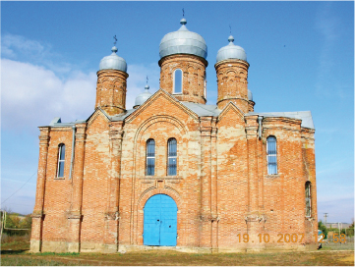

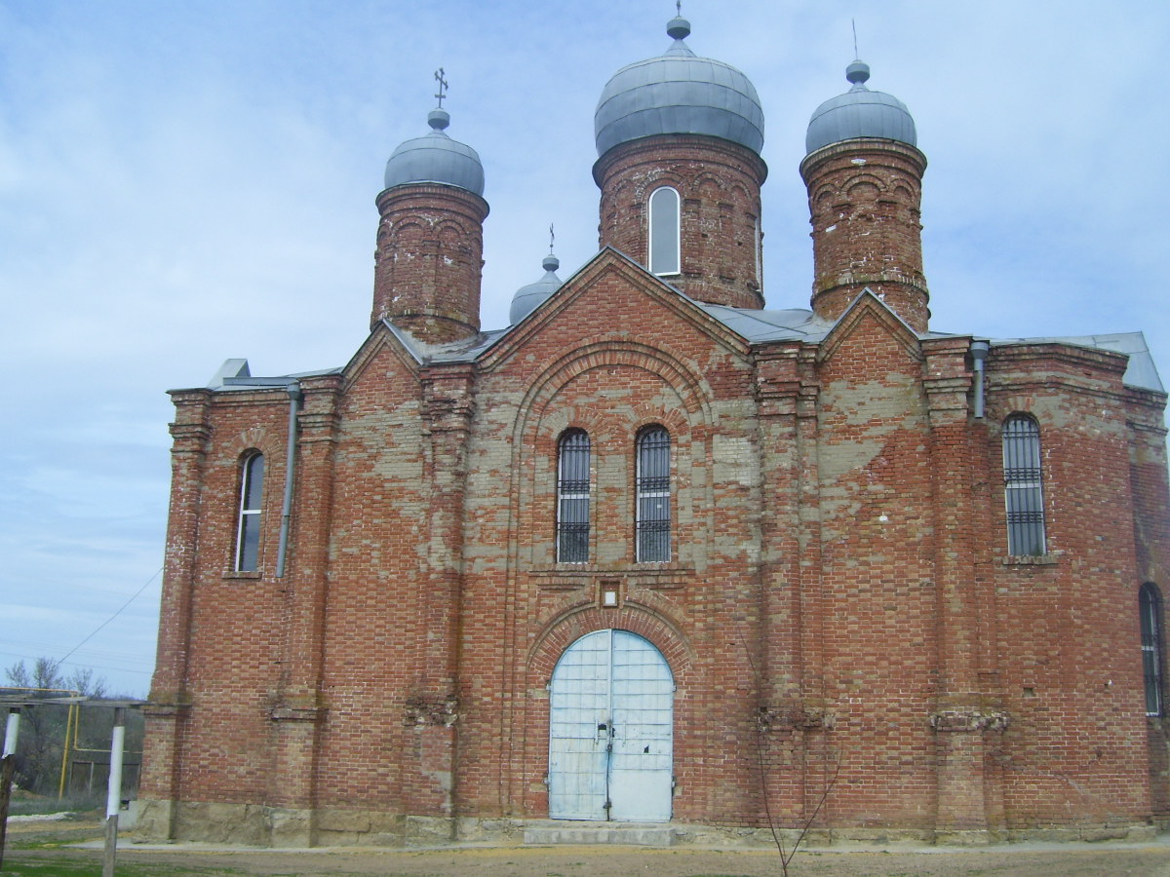
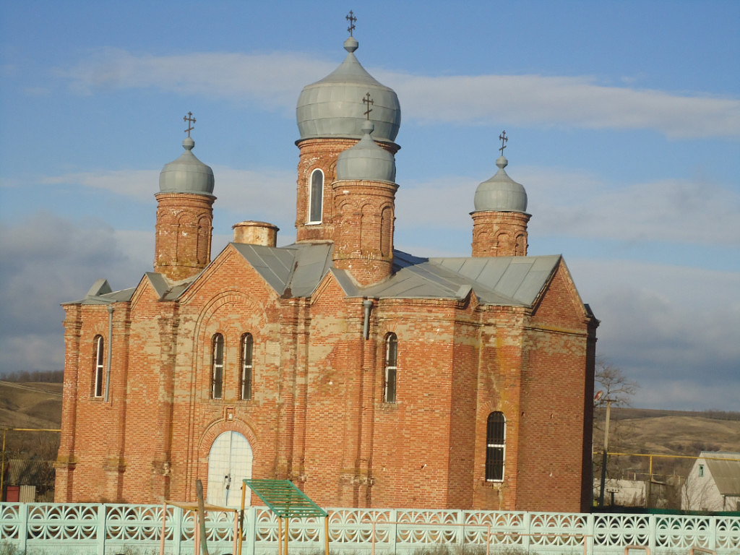

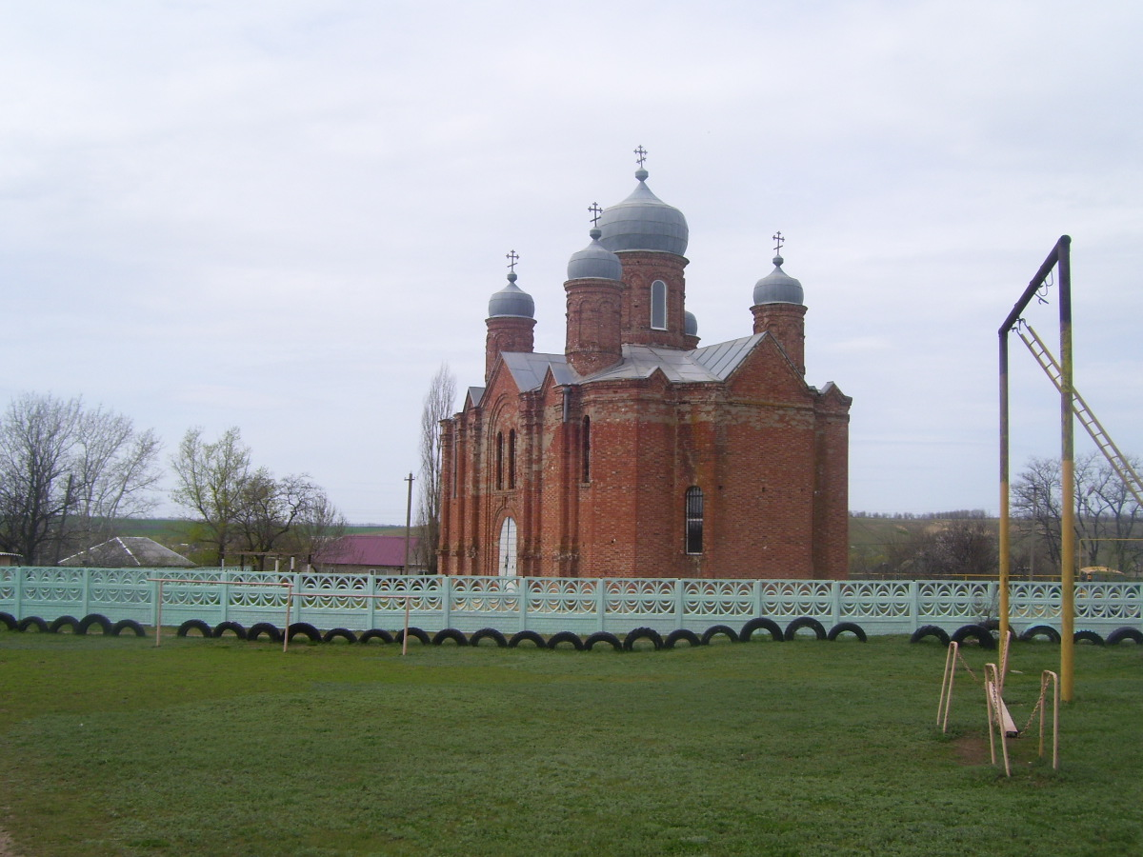

СЕЛО ОЛЬХОВЧИК (ВИД С ХОЛМА С ЗАПАДА)

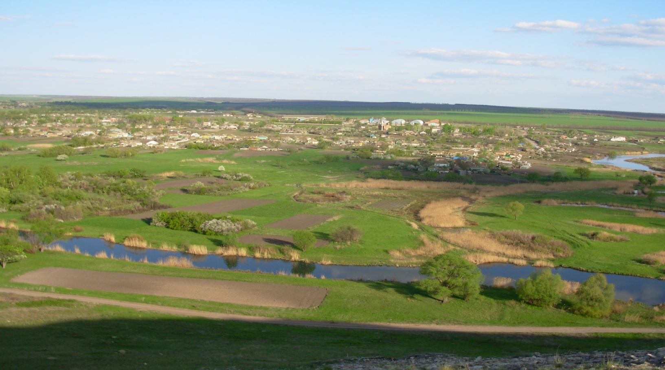

Храни, ольха, село свое родное,
Благослови его на долгие года,
И не позволь нам позабыть былое
И в настоящем не испытывать стыда.

